**【46104　櫃員開關帳】**

**壹、交易介紹**

|  |  |
| --- | --- |
| 原交易代號 | 原交易名稱 |
| N984 | 大出納-外幣旅行支票明細表 |
| S984 | 大出納-外幣庫存現金明細表列印 |
| T957 | 分行現金帳狀態變更 |
| T963 | 櫃員現金查詢 |
| T984 | 外匯櫃員-外幣庫存現金明細表列印 |
| T985 | 庫存現金明細表列印 |

‧整合原交易如上。

‧櫃員開帳交易提供櫃員確認本日的帳務統計初值，並將櫃員狀態更改為開帳。

‧櫃員關帳交易提供櫃員結算今日的帳務，只要櫃員執行過開帳，就必須執行關帳交易。

**貳、執行路徑**

管理性業務→開關行作業→櫃員開關帳

**參、操作及業務規則說明**

一、【開帳】櫃員確認本日帳務初值，於帳務交易前，需點選【開帳】以開啟帳務交易。

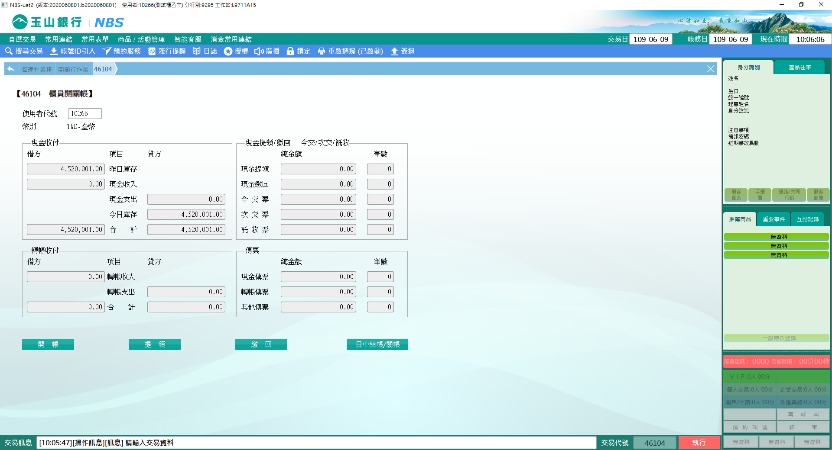

完成開帳之畫面，如下圖所示。

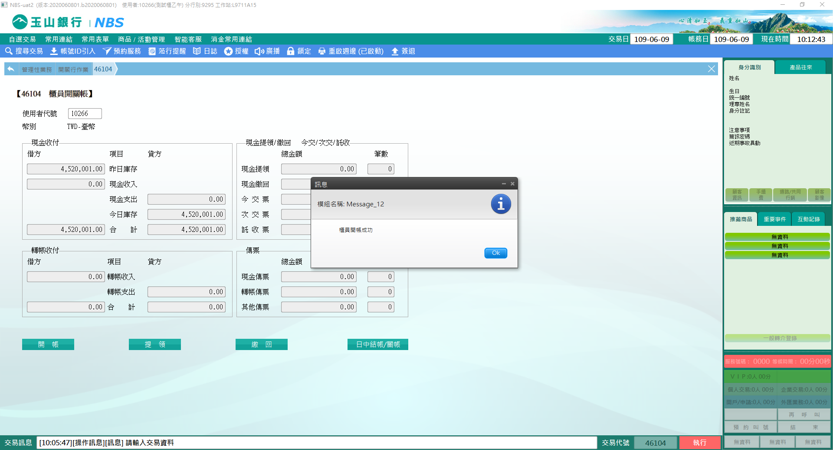

二、【提領】櫃員執行臺外幣現金提領及出納執行ATM上鈔作業。

1.櫃員提領之畫面，如下圖所示。

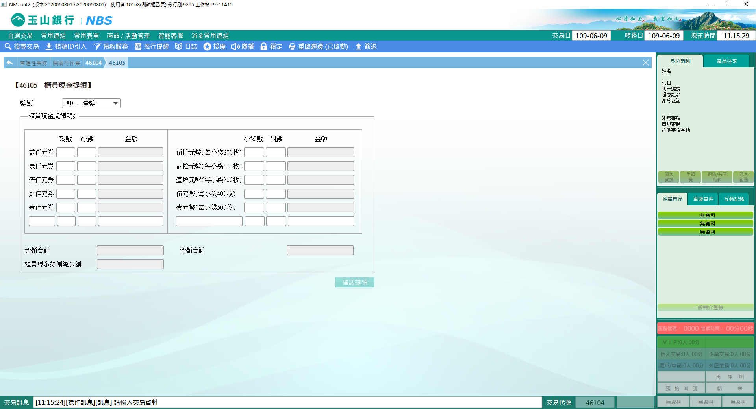

2.出納提領（ATM上鈔）之畫面，如下圖所示。

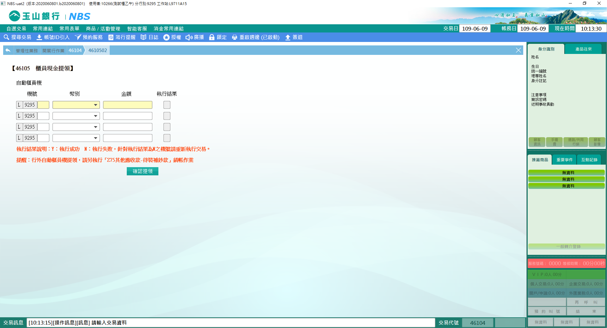

三、【繳回】櫃員執行臺外幣現金繳回及出納執行ATM卸鈔作業。

1.櫃員繳回之畫面，如下圖所示。

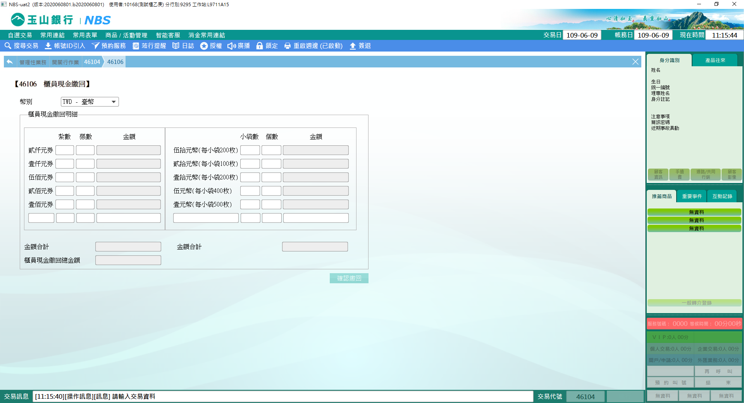

2.出納繳回（ATM卸鈔）之畫面，如下圖所示。

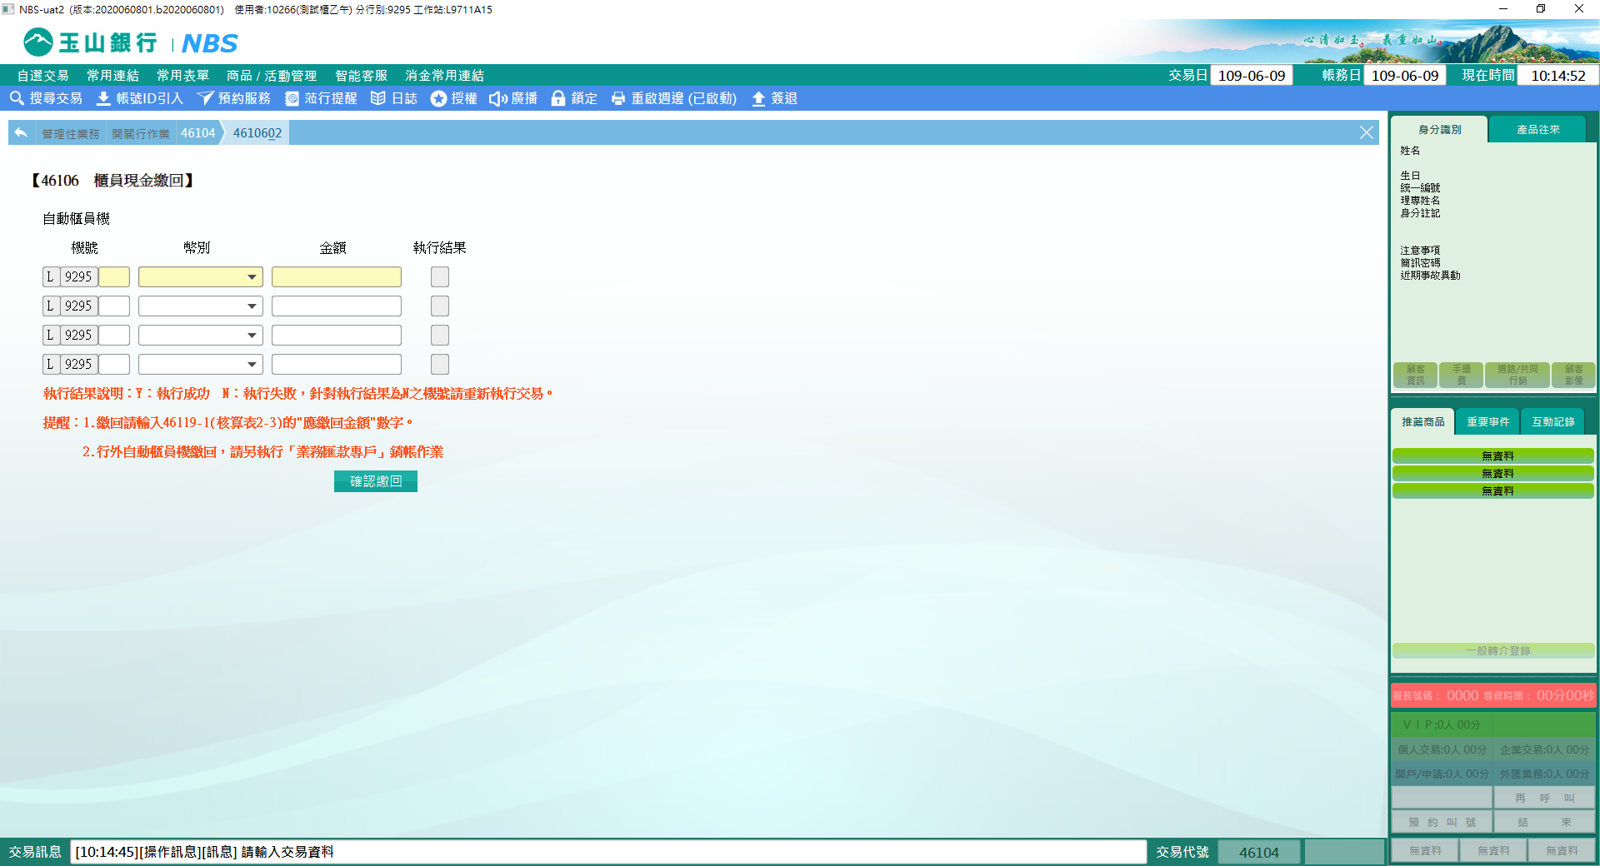

四、【日中結帳/關帳】櫃員於本日日中結帳或日終關帳，需點選【日中結帳/關帳】以進行結帳作業。

當櫃員執行「臺幣」【關帳】時，系統控管庫存現金不得大於十萬元、「外幣」【關帳】時，系統控管該員所有幣別庫存現鈔合計加總折台不得大於八十萬元，出納則無此限制。

若庫存現金與系統計算之總金額不相符，將跳出提醒訊息，請查明原因並更正才可完成關帳作業。

1.櫃員點選「臺幣」，畫面如下圖所示。

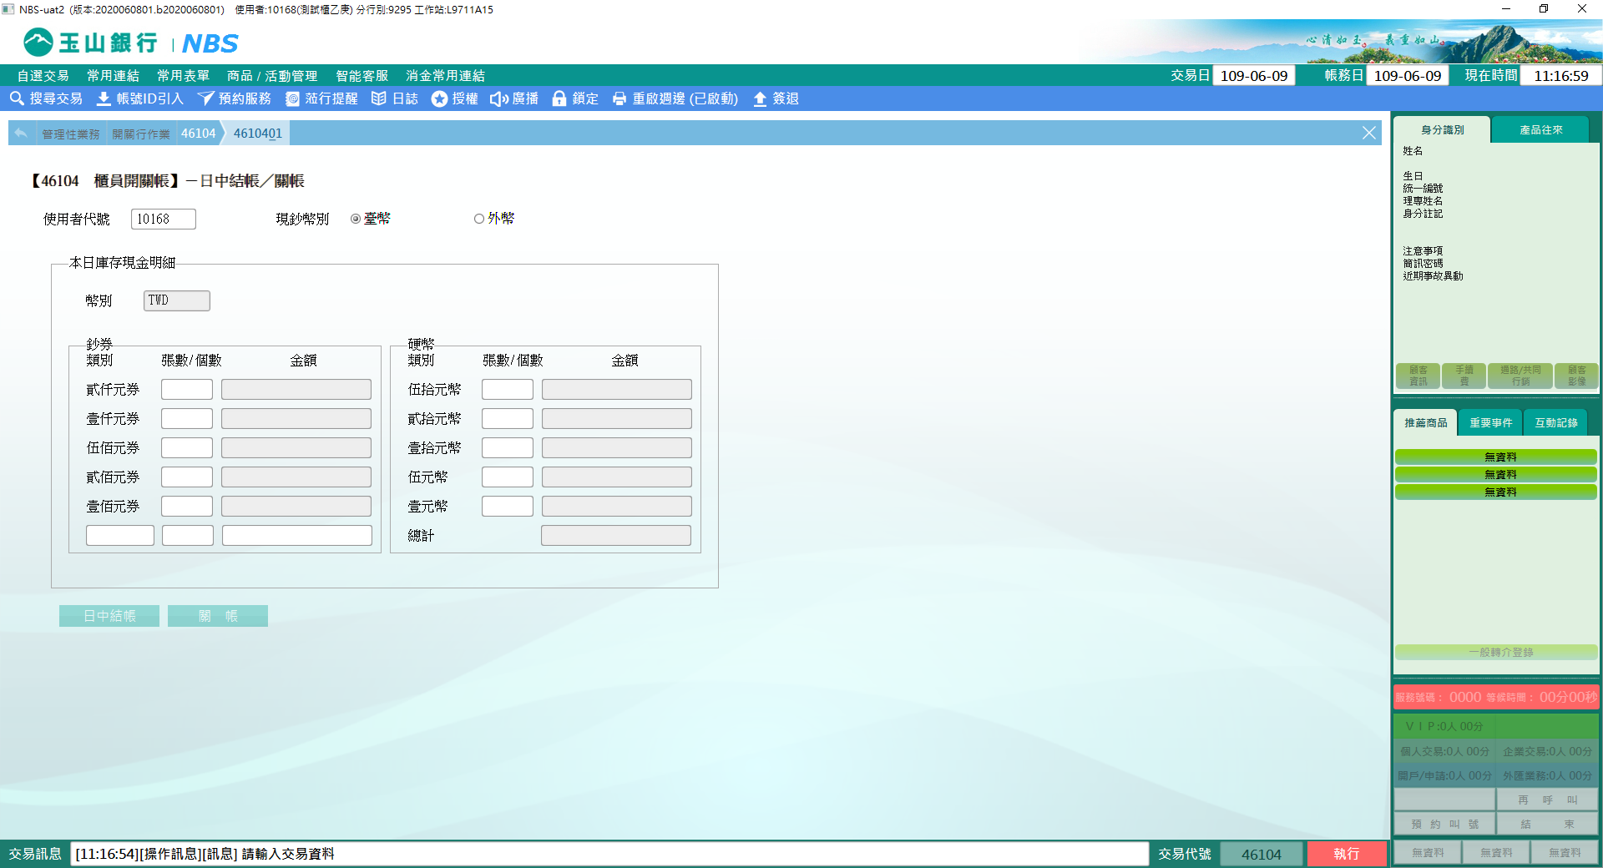

輸入庫存現金之「張數/個數」，系統自動計算總金額。

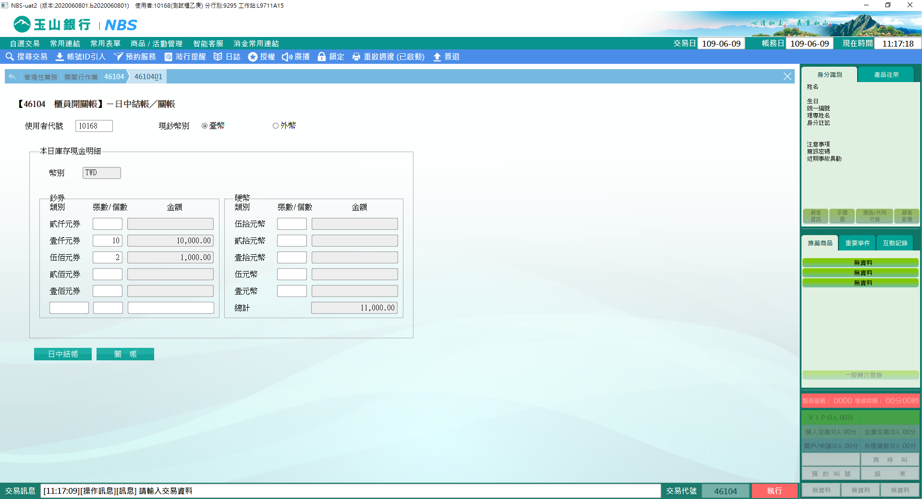

點選【日中結帳】（例：中午用膳、出納抽點庫存現金）即完成日中結帳作業，並列印庫存現金明細表，且右上方註記「（日中結帳）」。

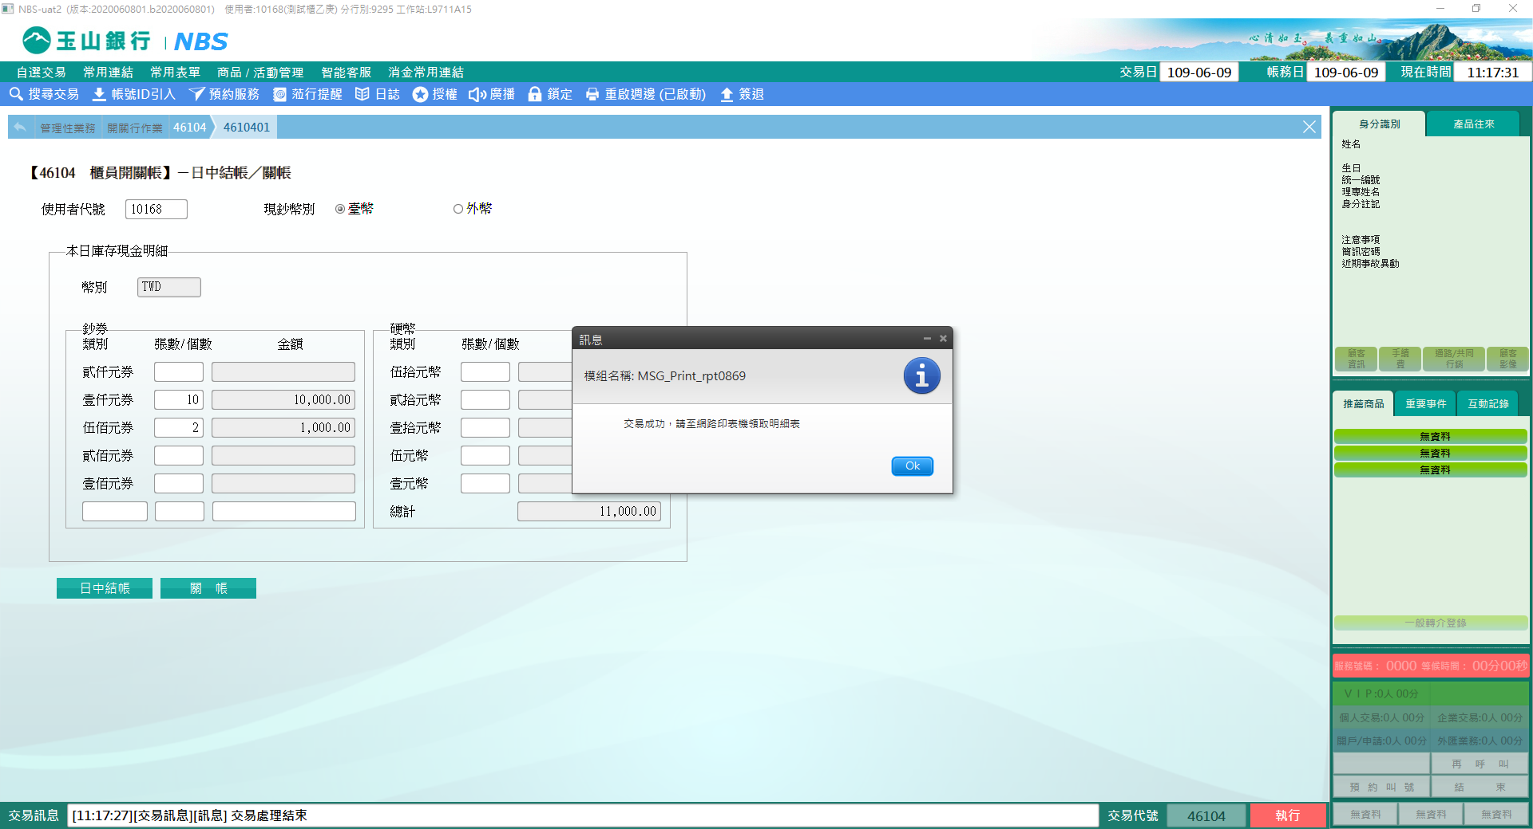

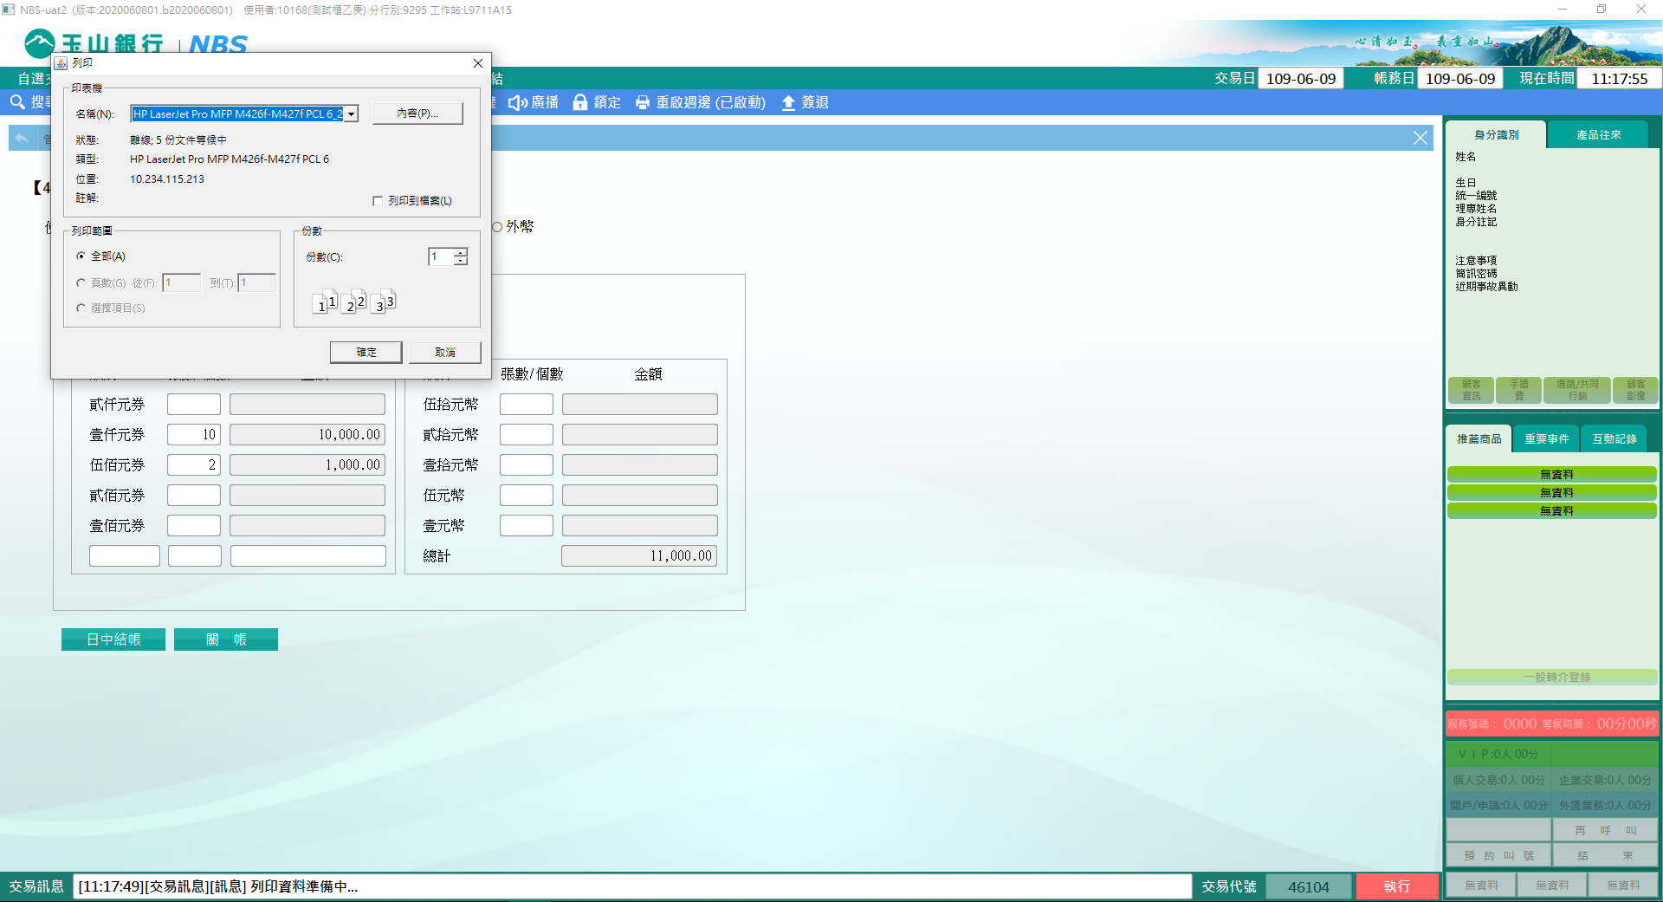

點選【關帳】即完成日終關帳作業，並列印庫存現金明細表與傳票明細表。

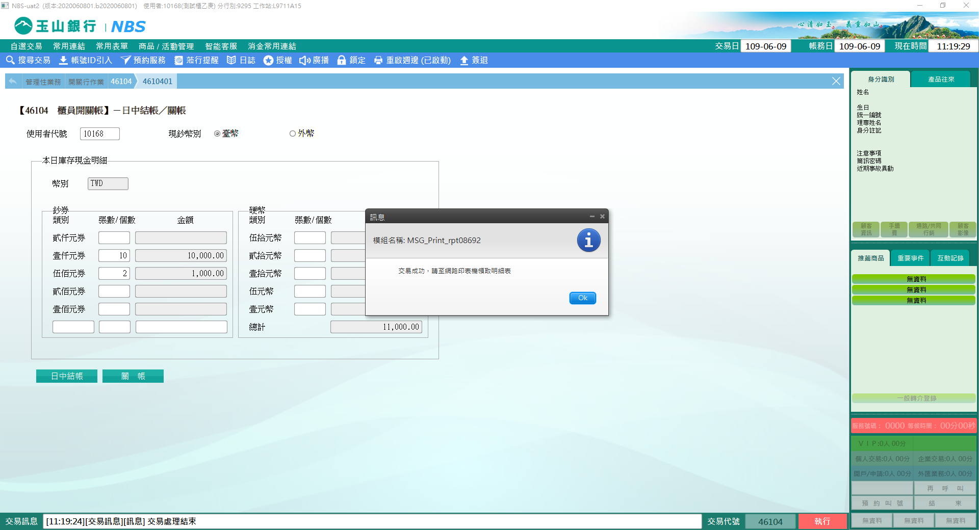

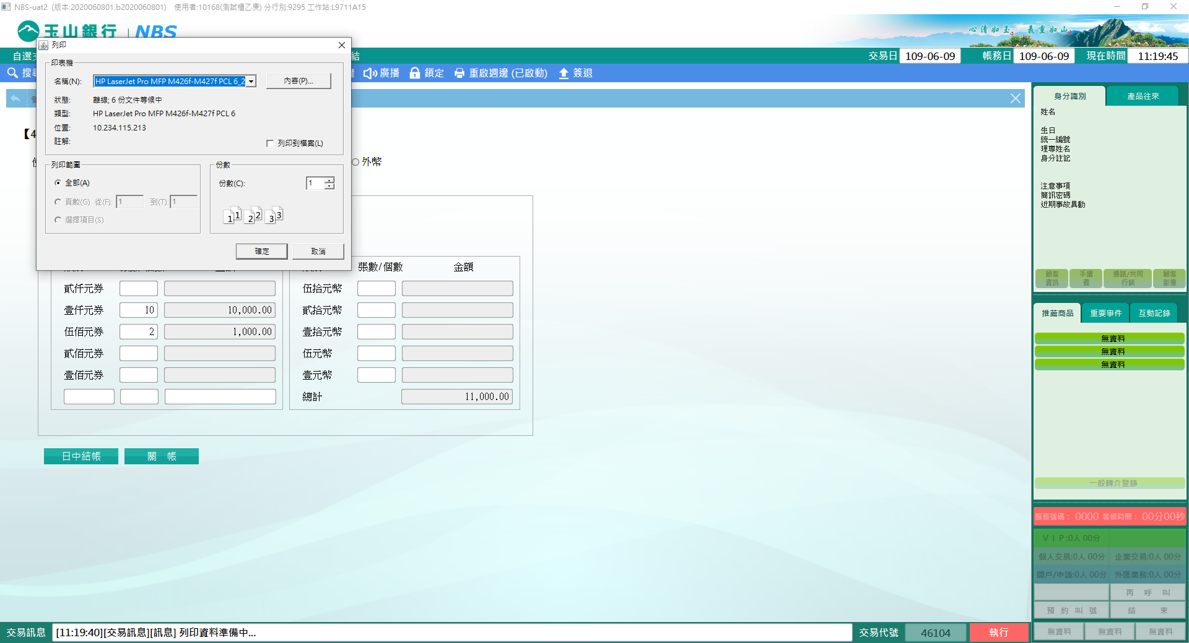

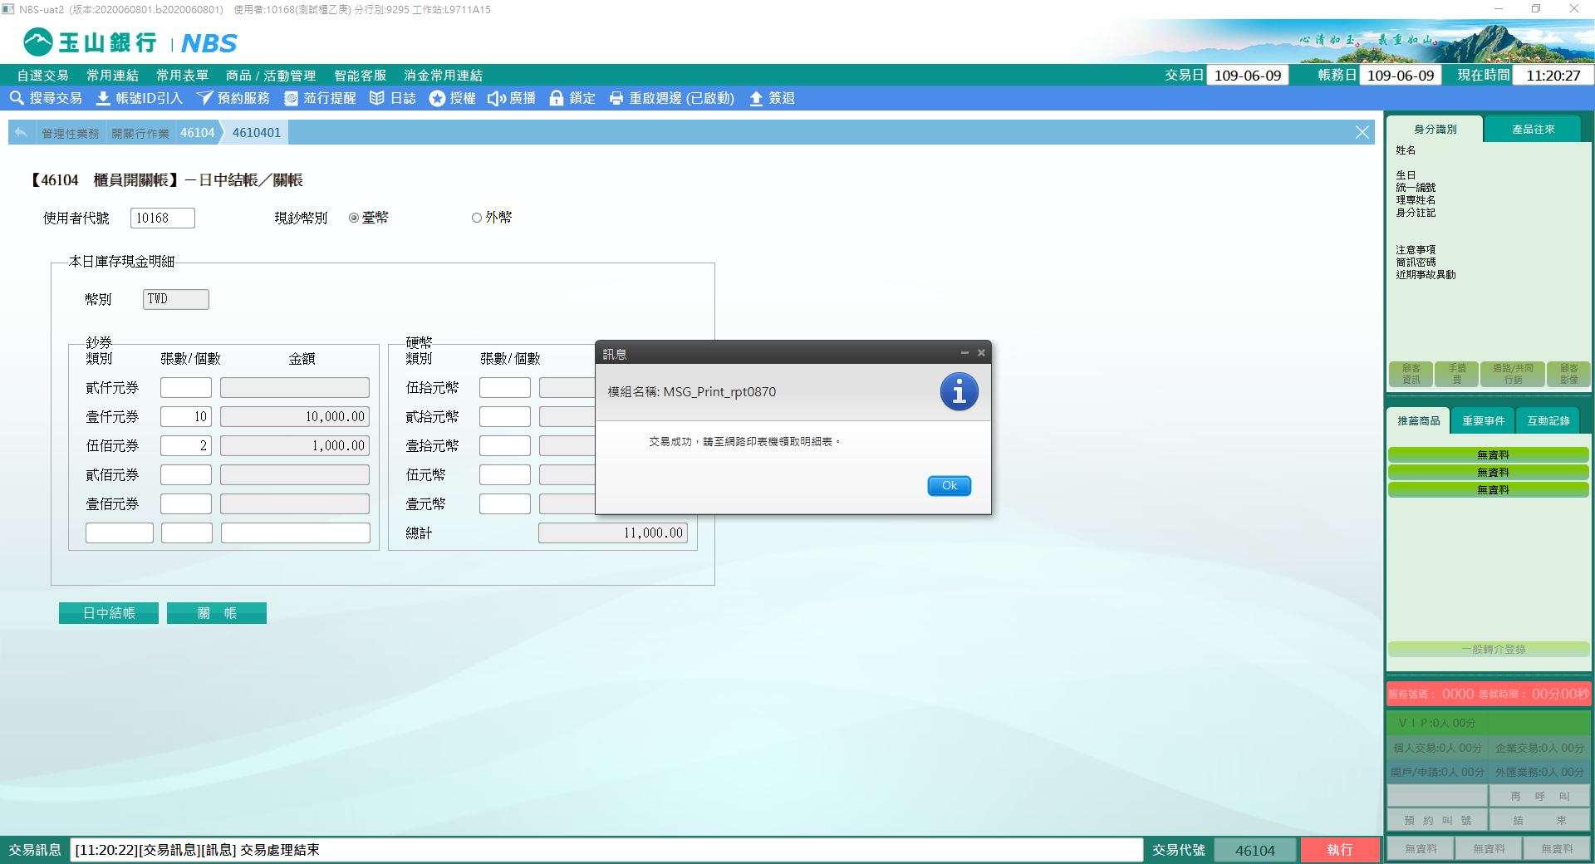

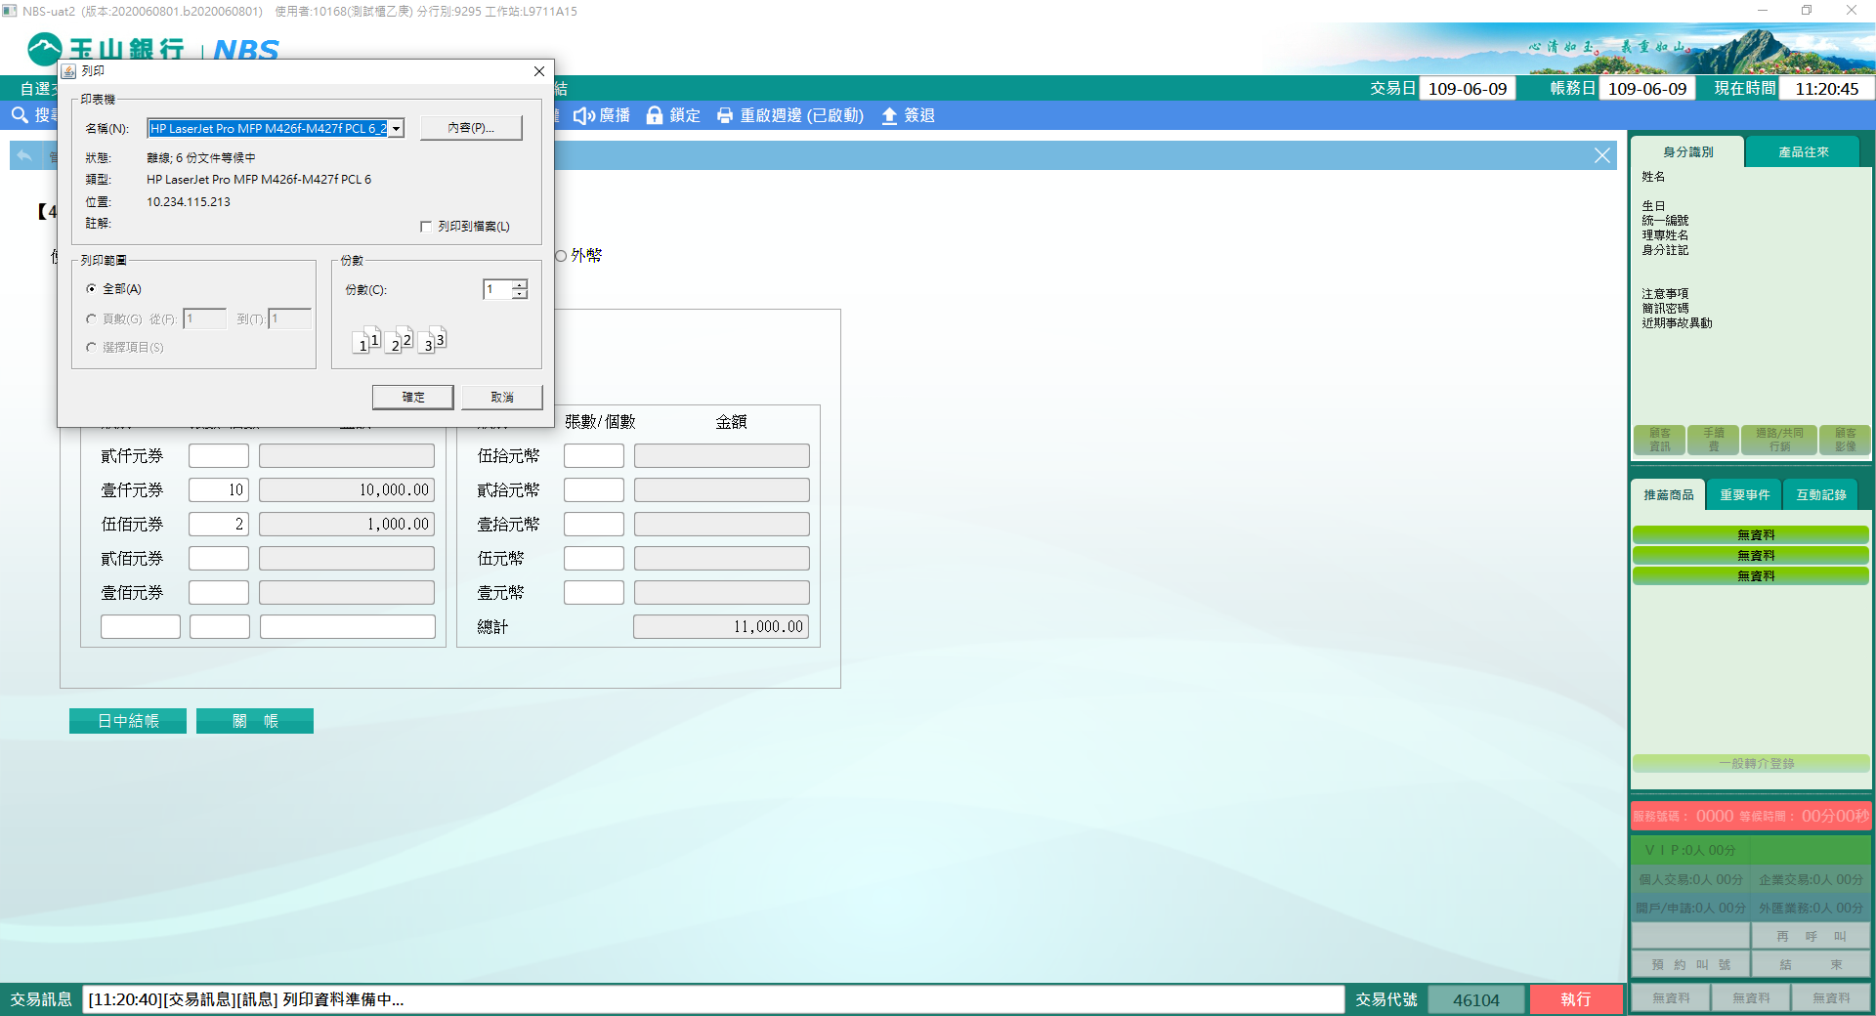

櫃員點選「外幣」，畫面如下圖所示。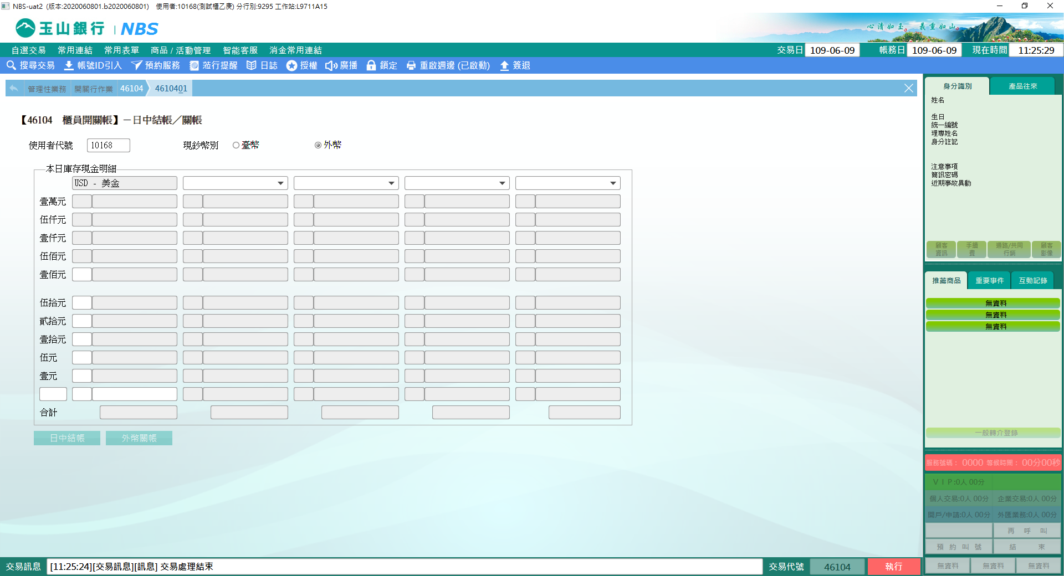

系統自動帶出本日有庫存現金以及有執行帳務交易的外幣幣別，輸入庫存現金之張數，系統自動計算總金額。

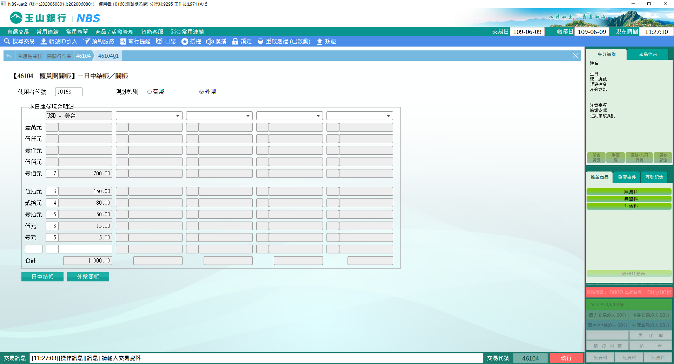

點選【日中結帳】（例：中午用膳、出納抽點庫存現金）即完成日中結帳作業，並列印庫存現金明細表，且右上方註記「（日中結帳）」。

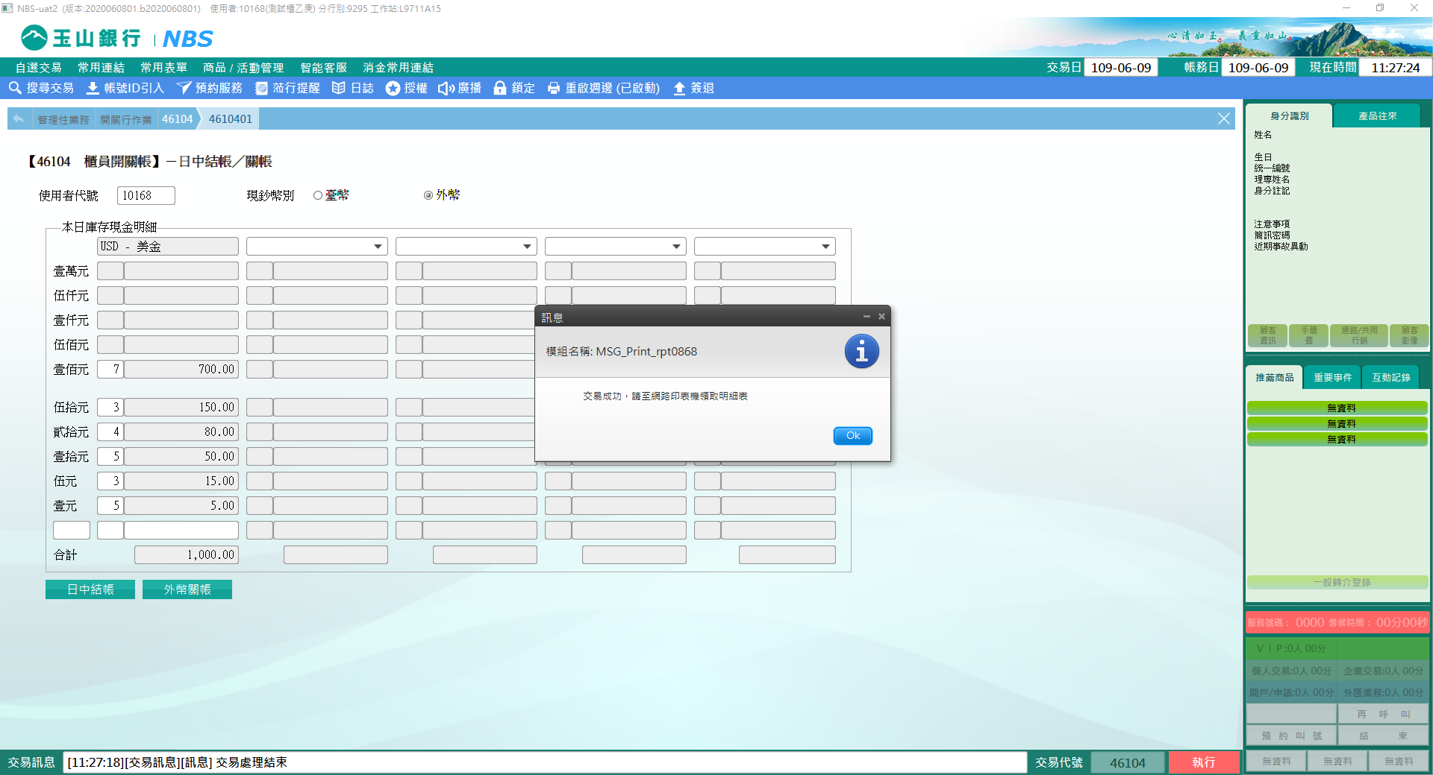

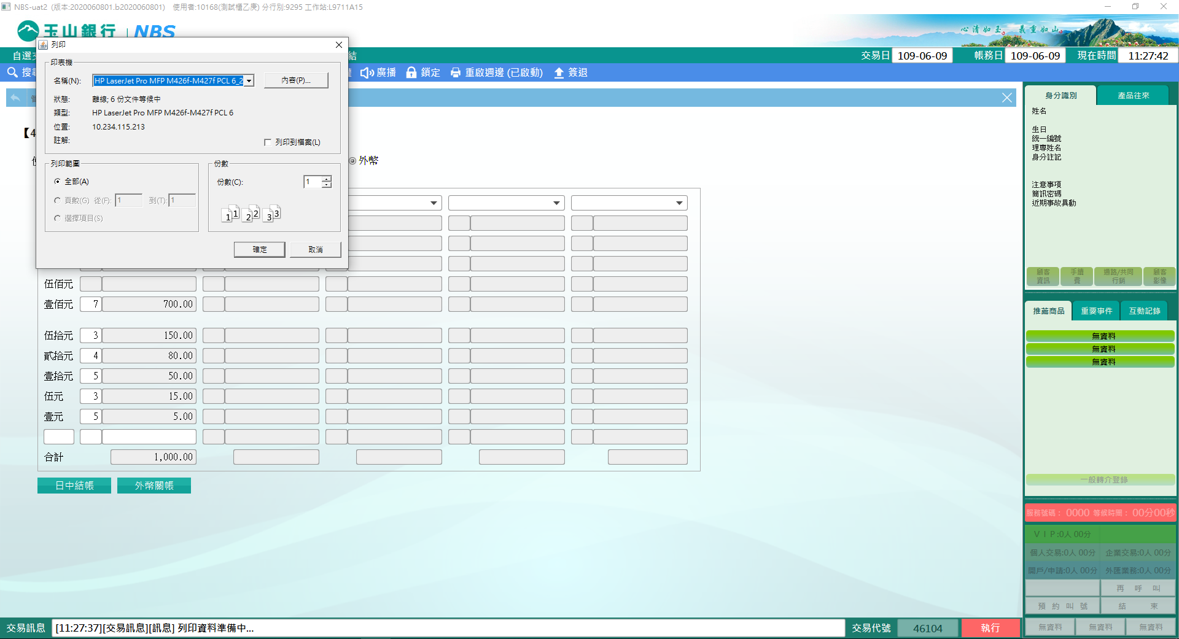

點選【關帳】即完成日終關帳作業，並列印庫存現金明細表。

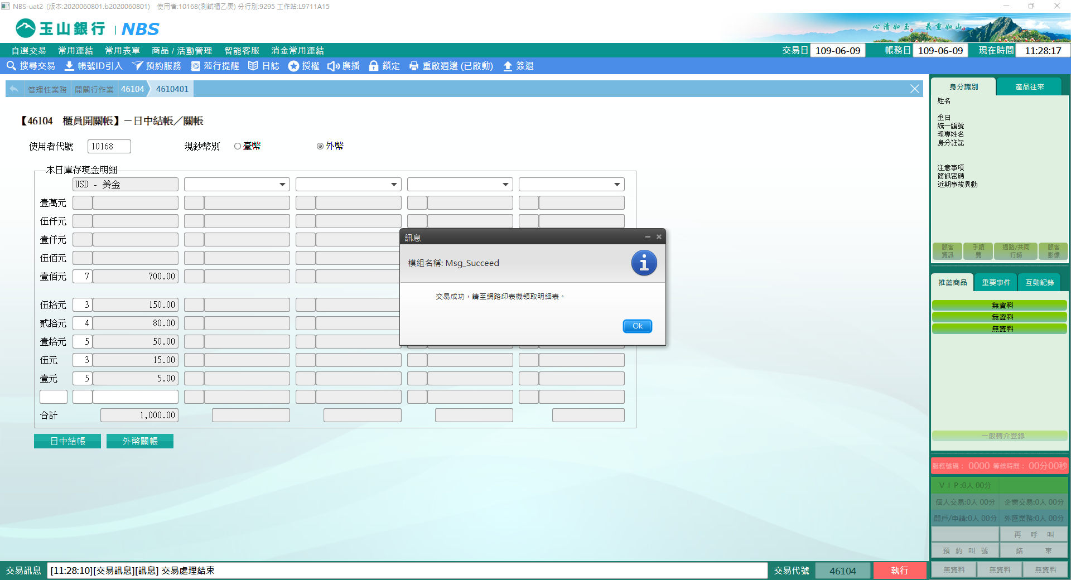

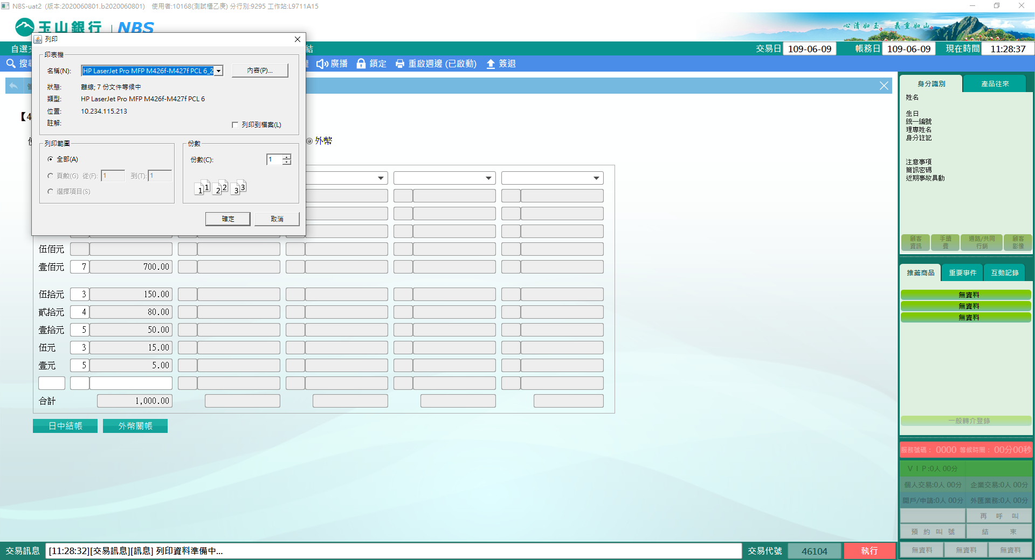

2.出納點選「1-臺幣」，畫面如下圖所示。

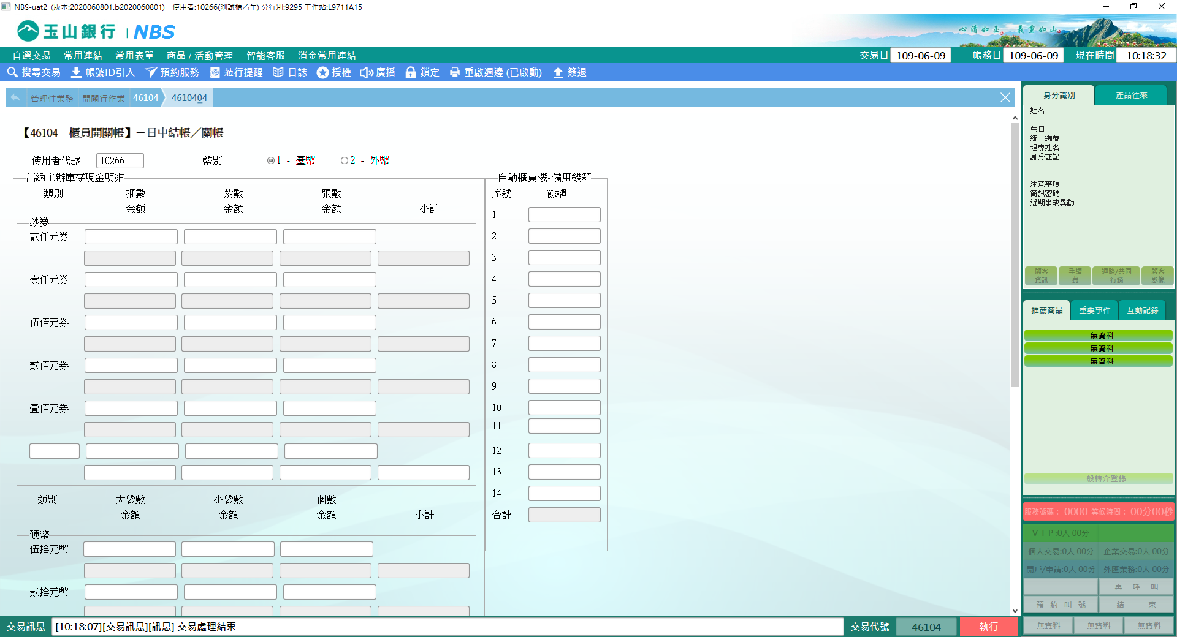

輸入庫存現金之「捆數/紮數/張數/大袋數/小袋數/個數」，系統自動計算總金額。

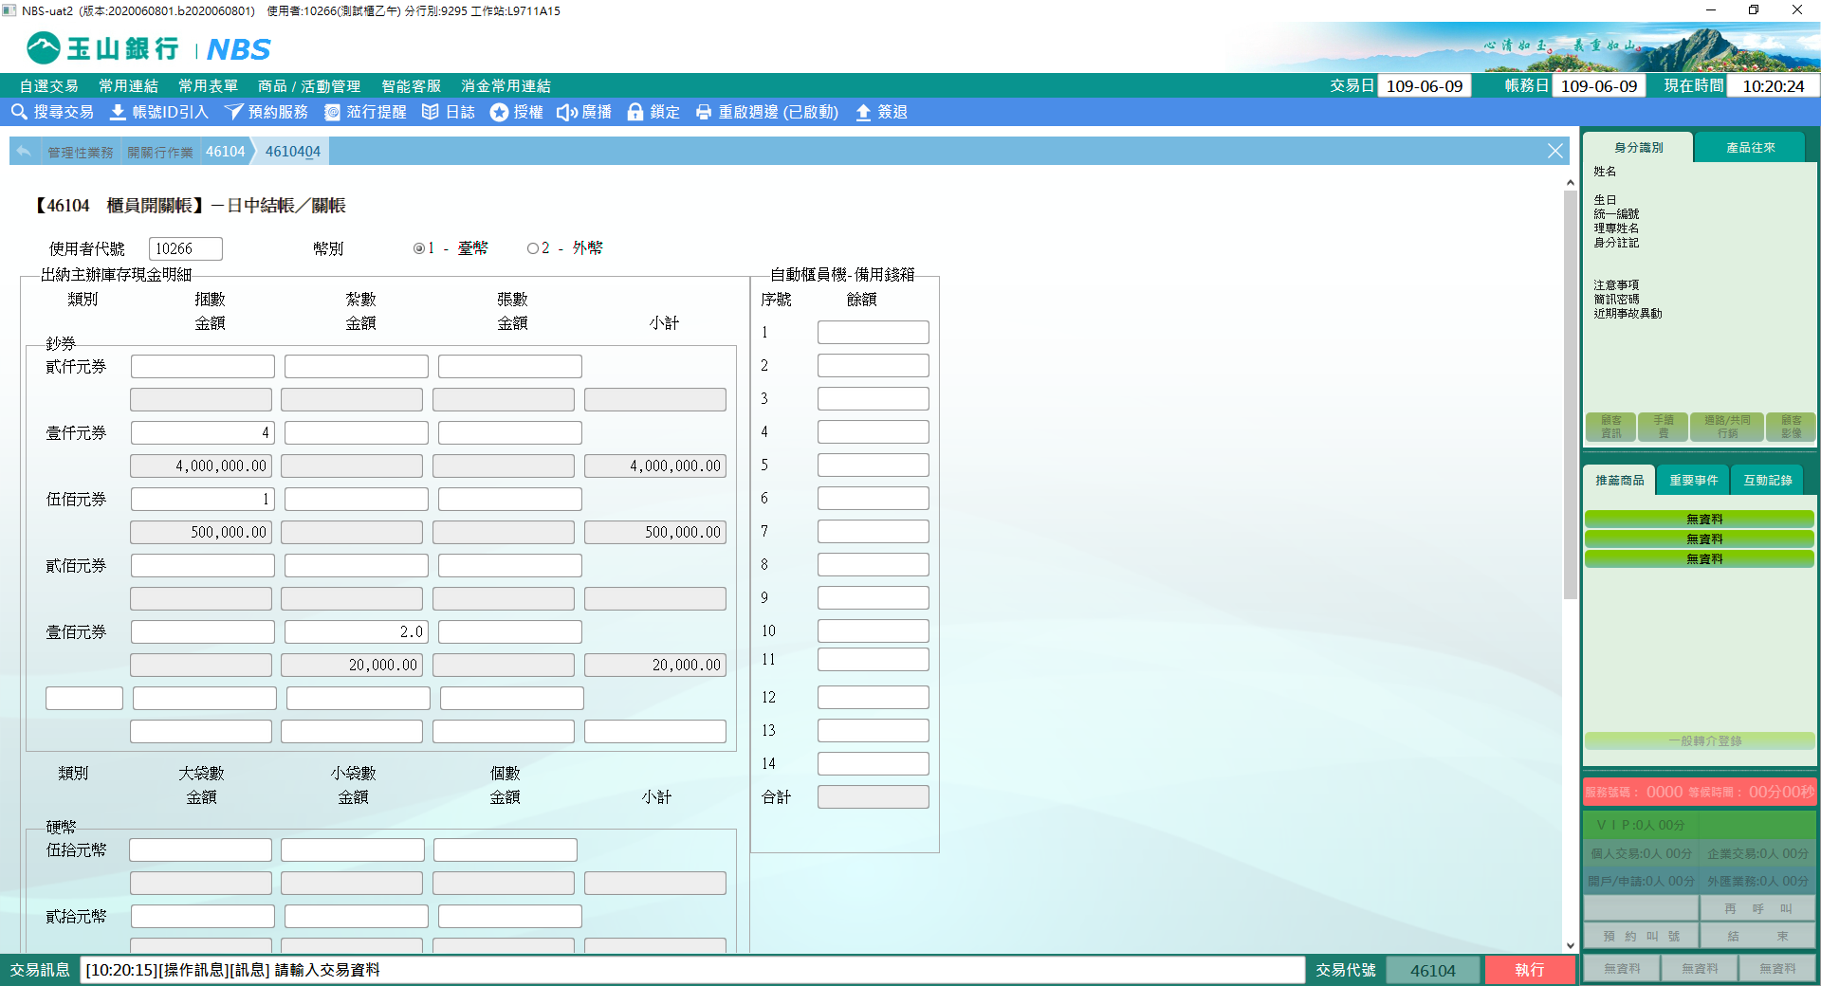

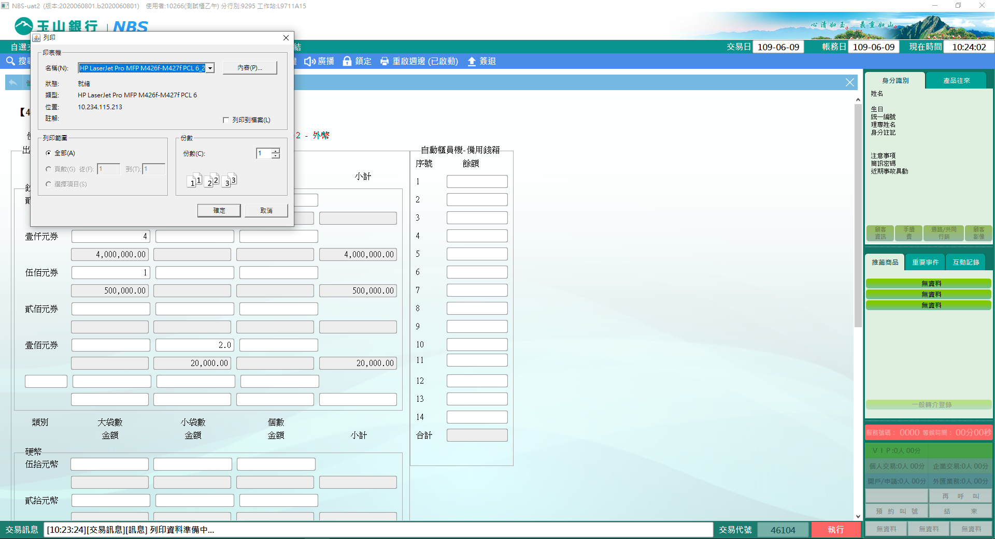

點選【列印傳票明細】，無論是否執行完成【日中結帳】或【關帳】，皆可先列印傳票明細表用以覆核傳票總張數，畫面如下圖所示。

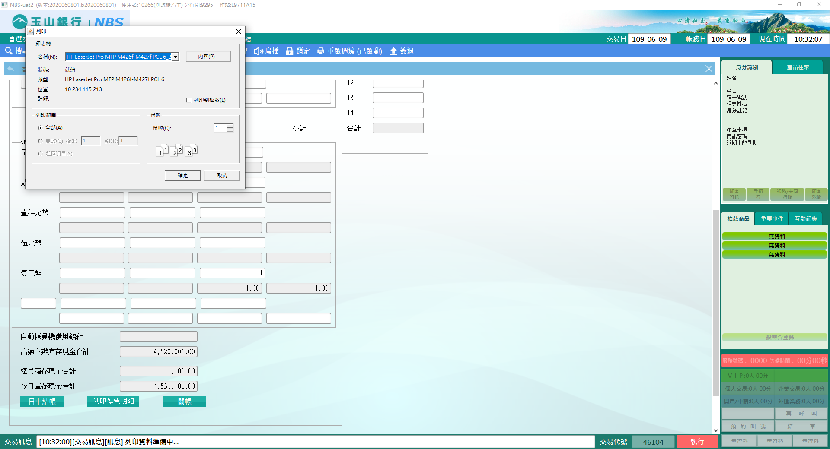

點選【關帳】即完成日終關帳作業，並列印庫存現金明細表與傳票明細表。

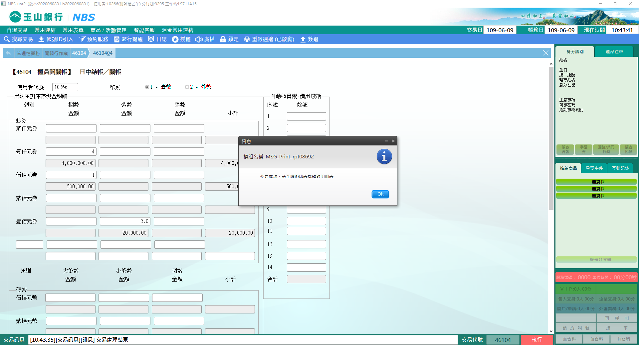

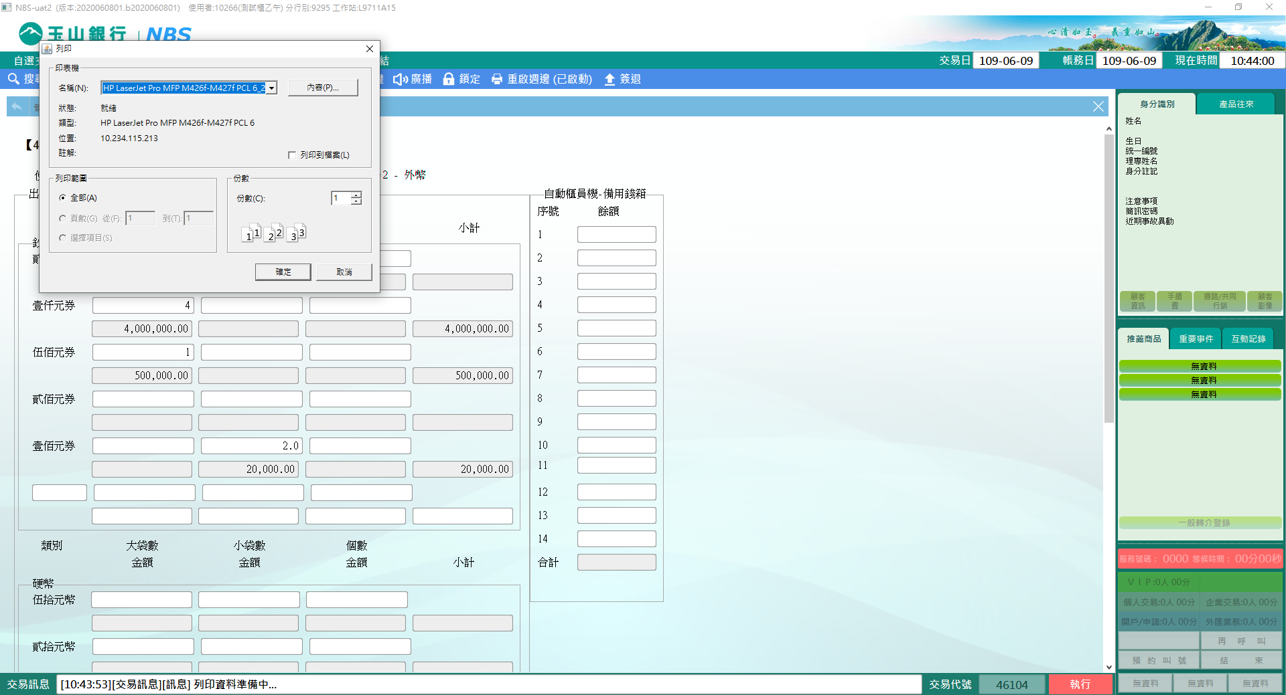

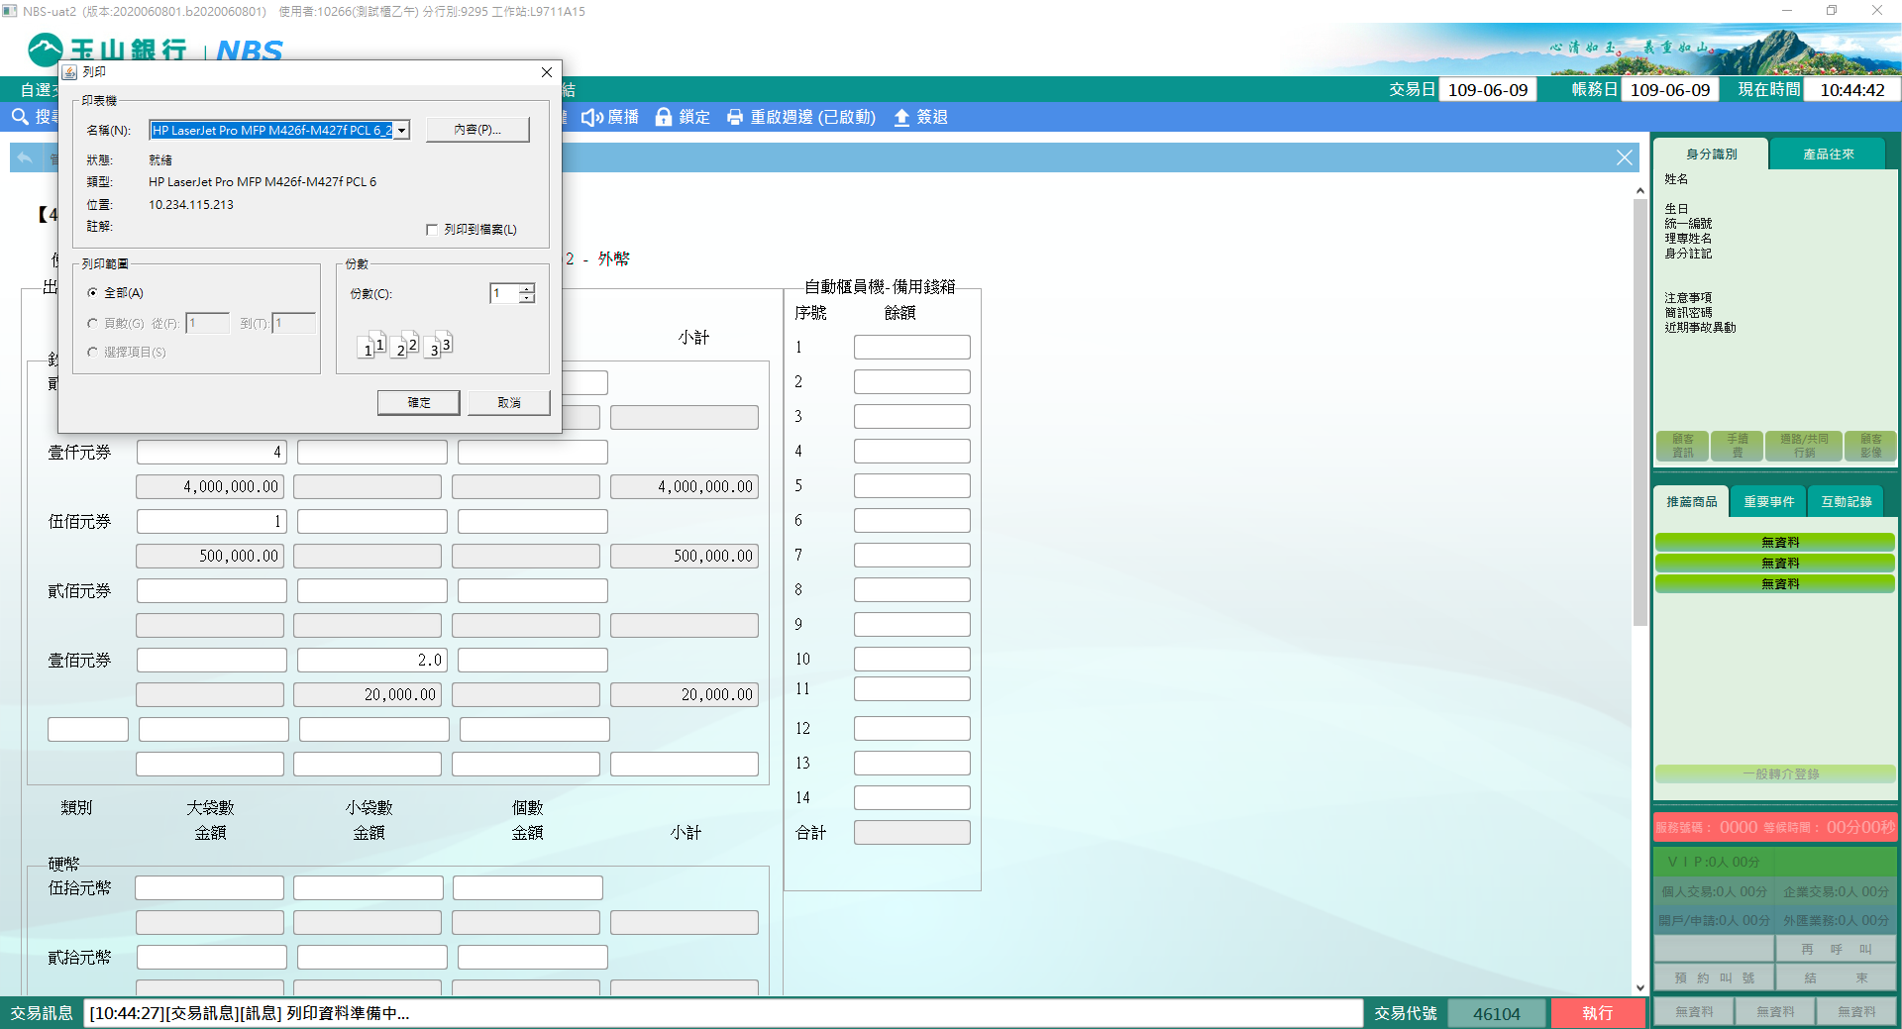

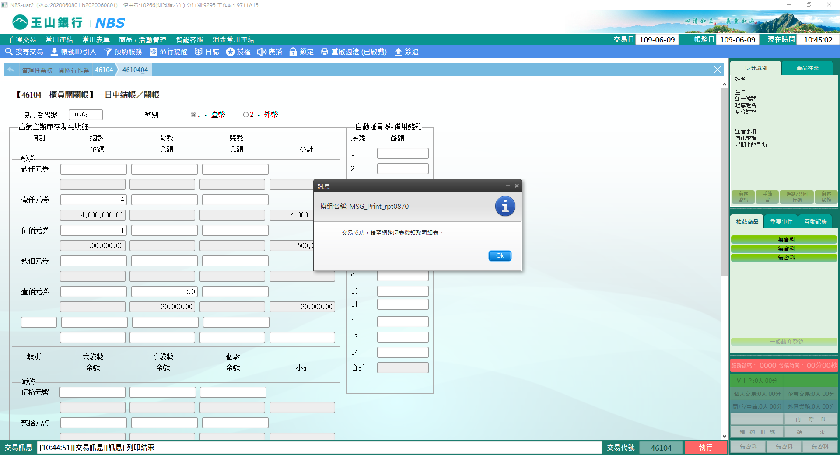

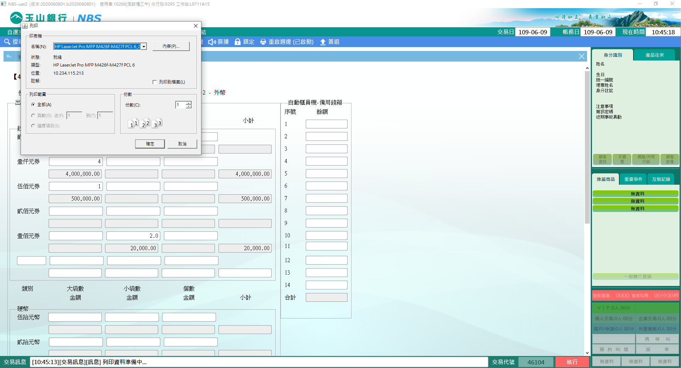

出納點選「2-外幣」，畫面如下圖所示。

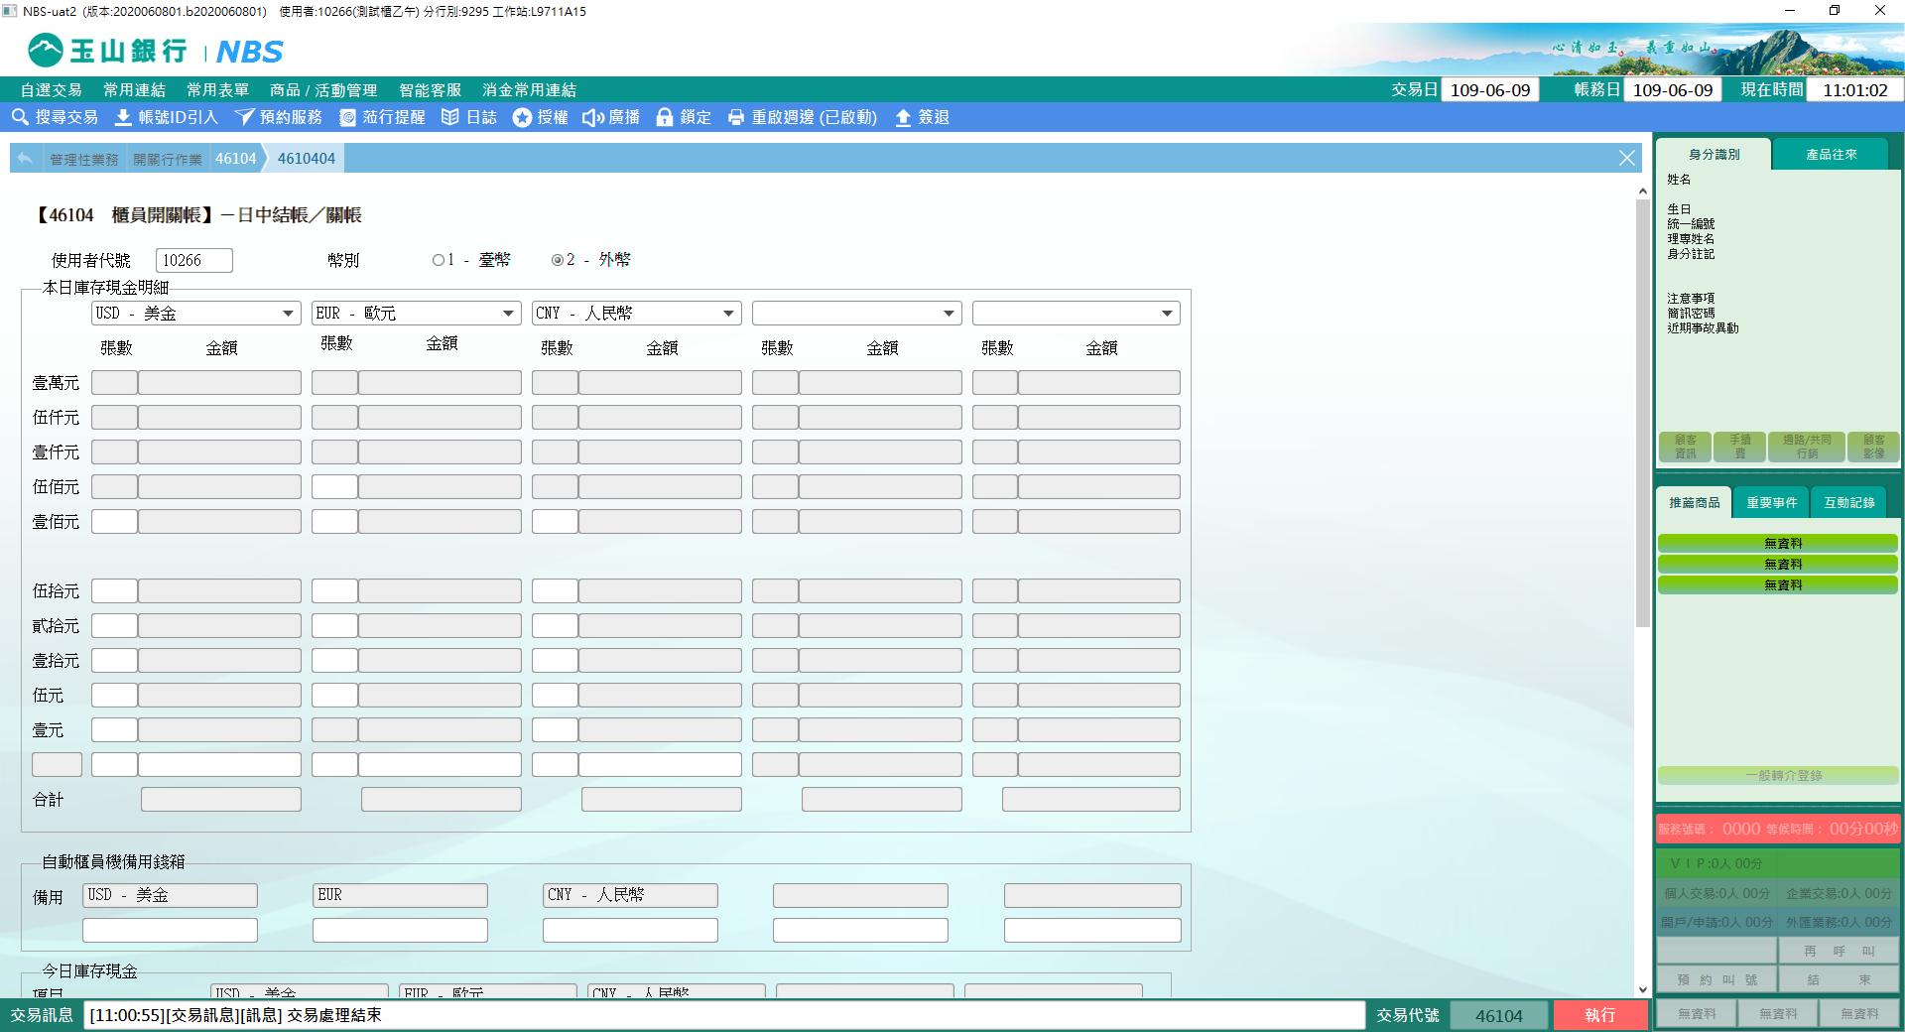

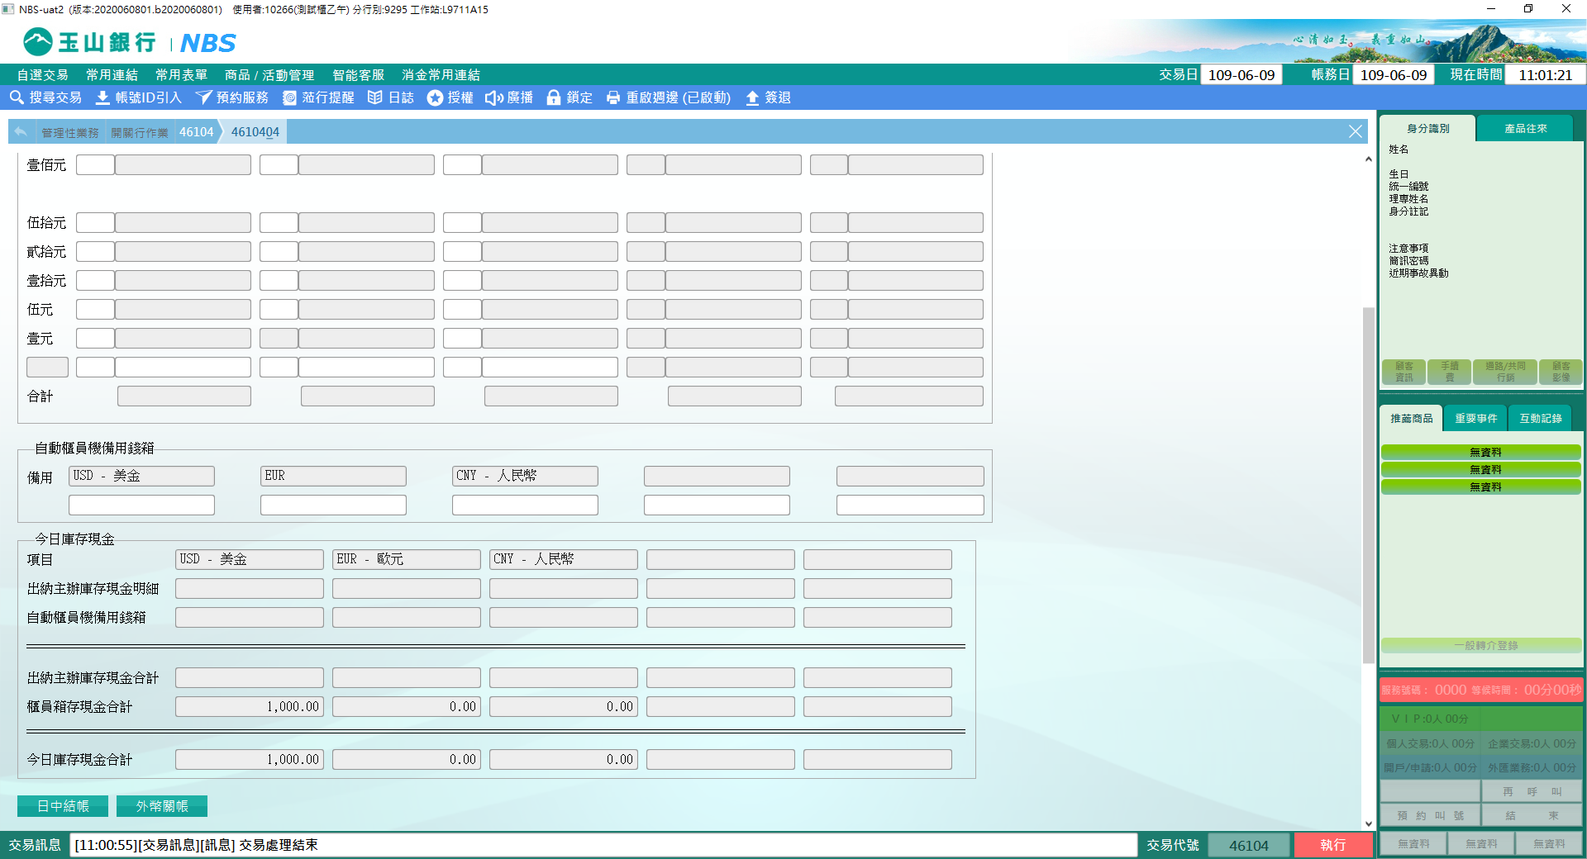

系統自動帶出本日有庫存現金以及有執行帳務交易的外幣幣別，輸入庫存現金之張數，系統自動計算總金額。

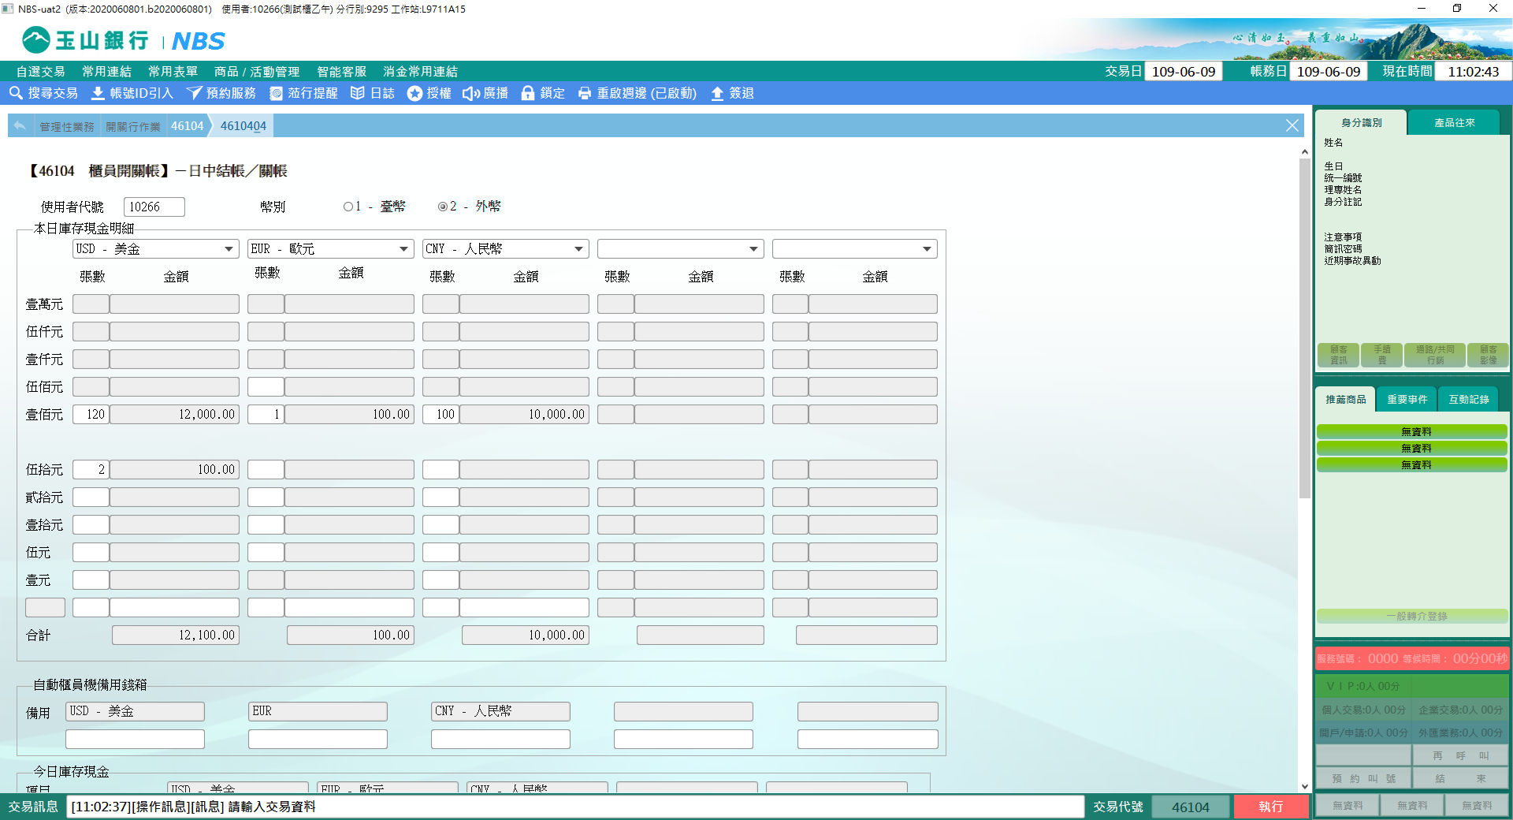

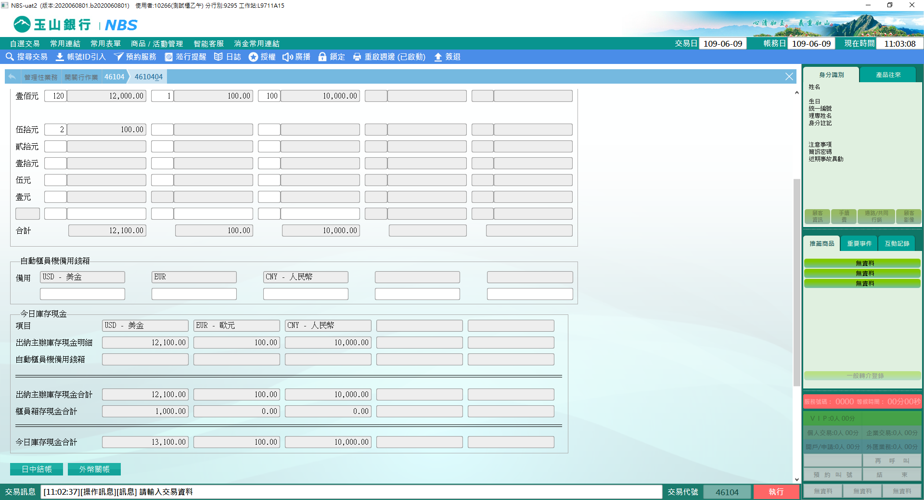

點選【日中結帳】（例：中午用膳）即完成日中結帳作業，並列印庫存現金明細表，且右上方註記「（日中結帳）」。

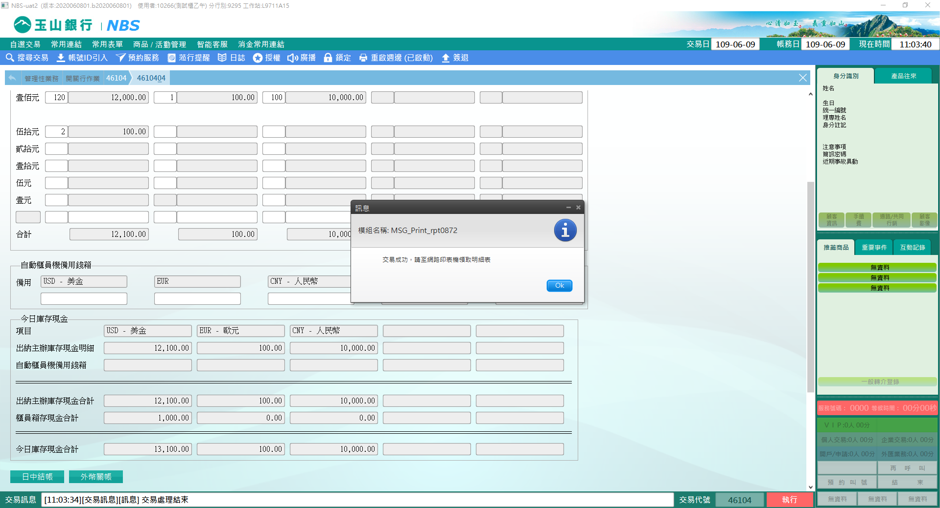

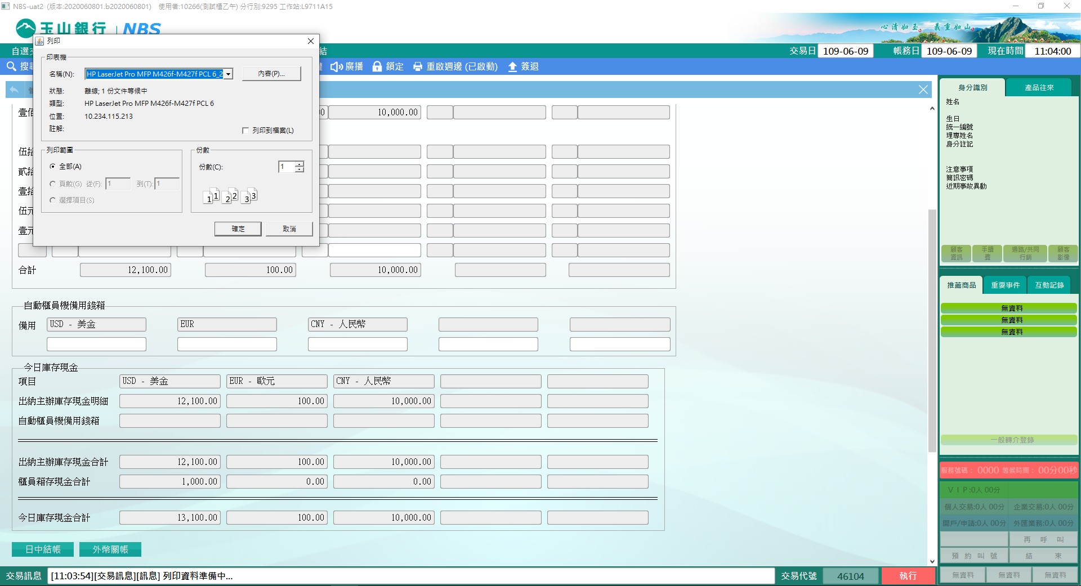

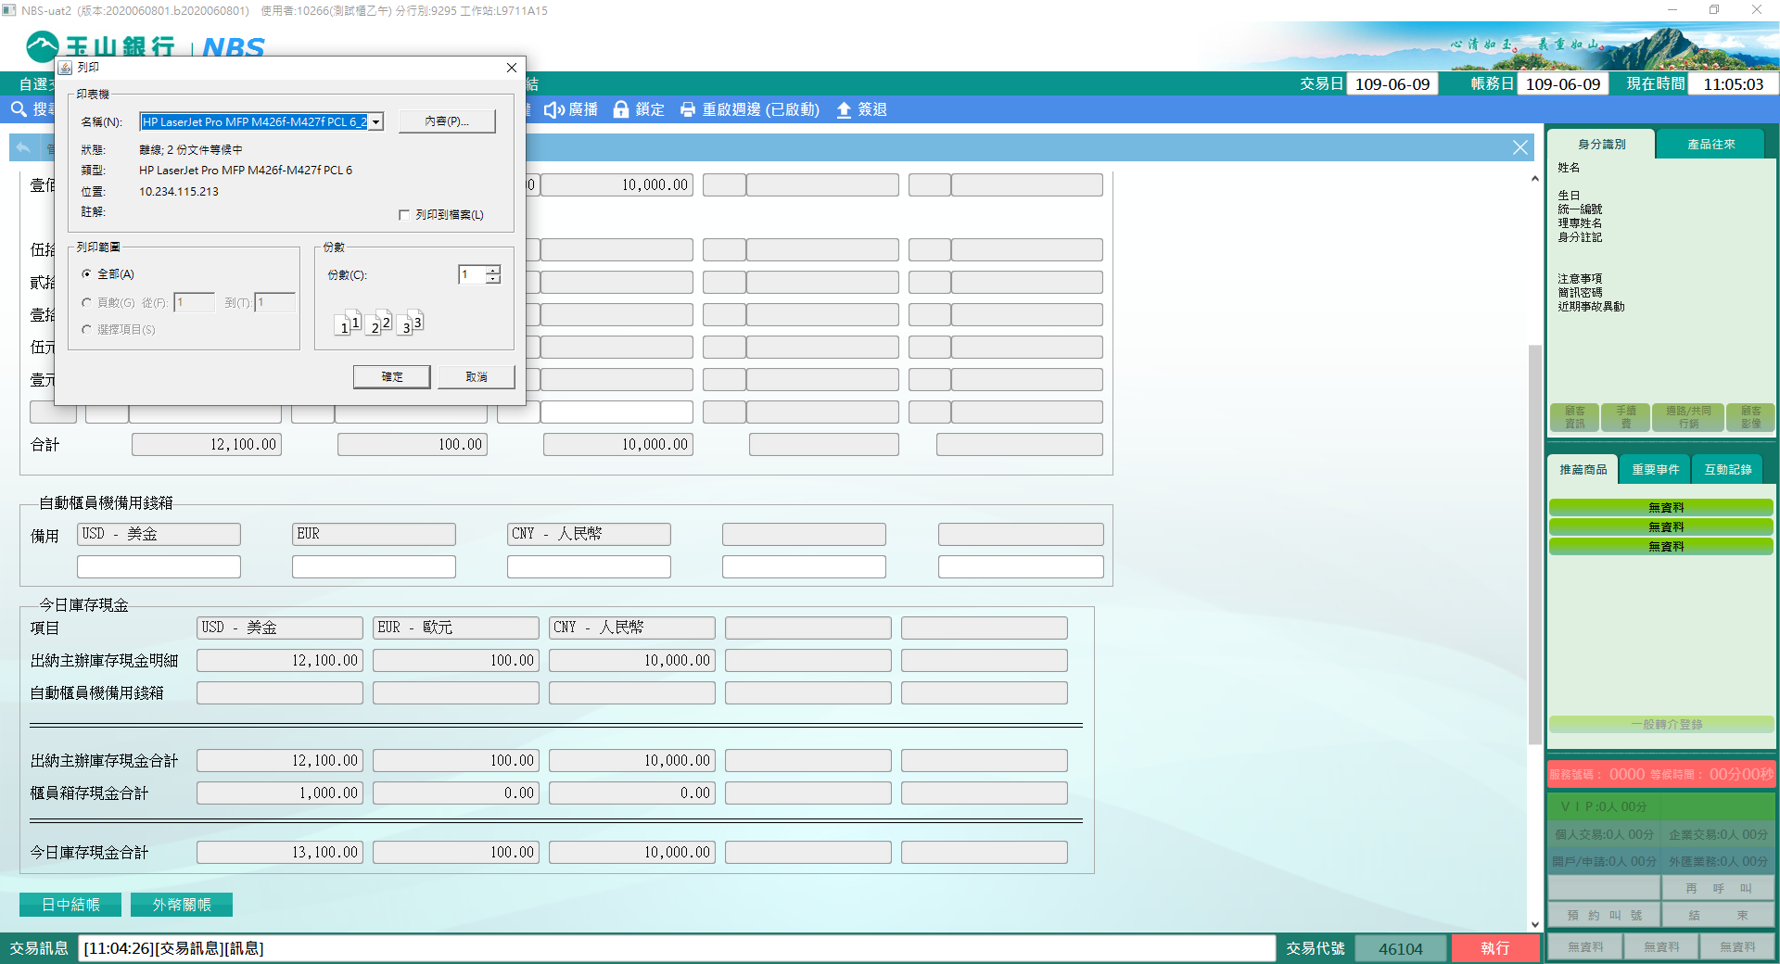

點選【關帳】即完成日終關帳作業，並列印庫存現金明細表。

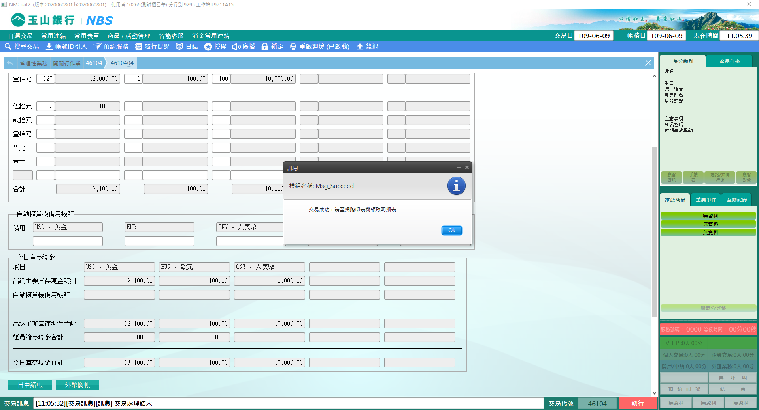

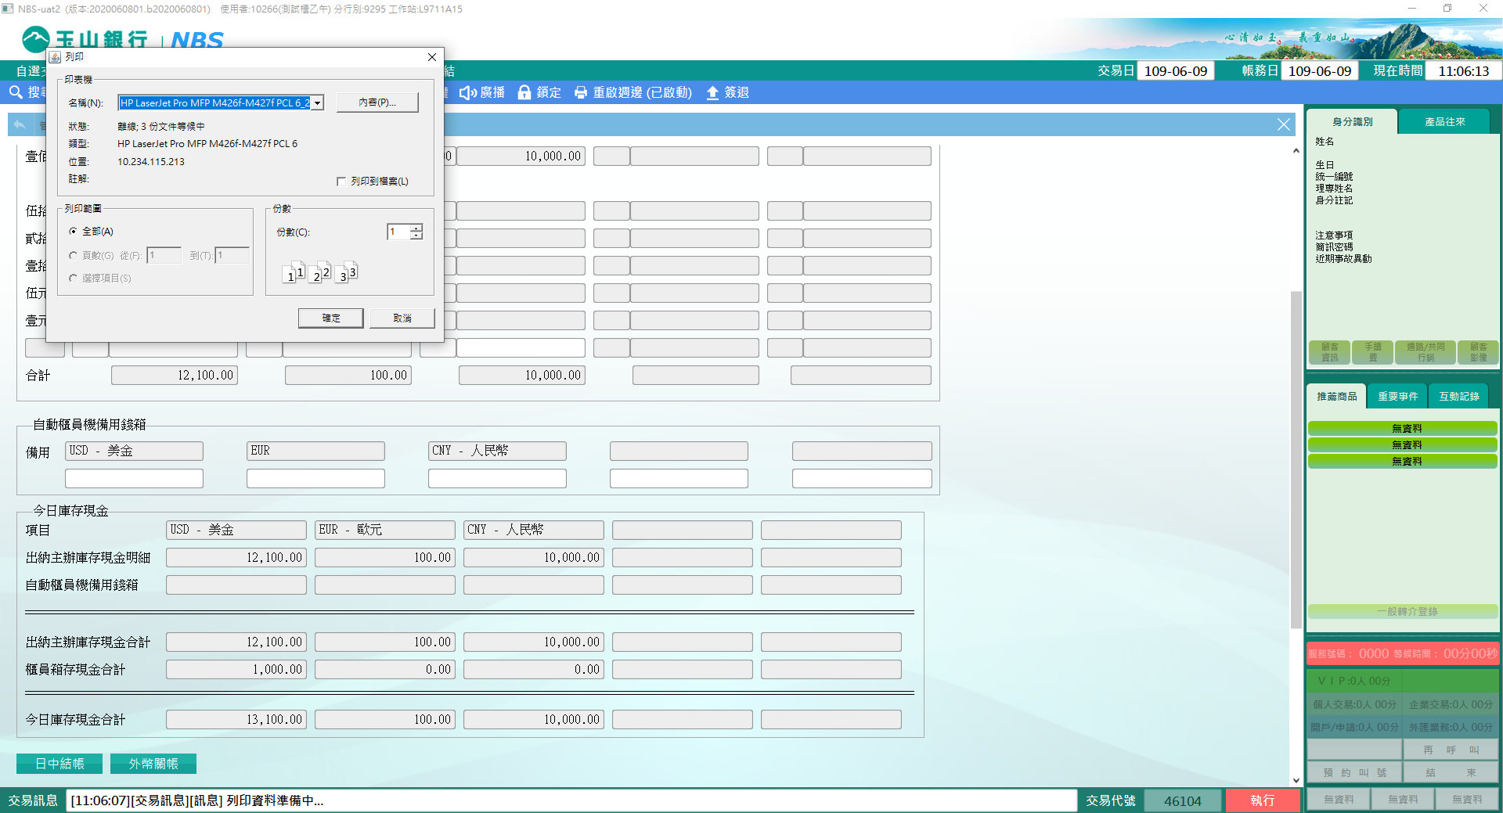

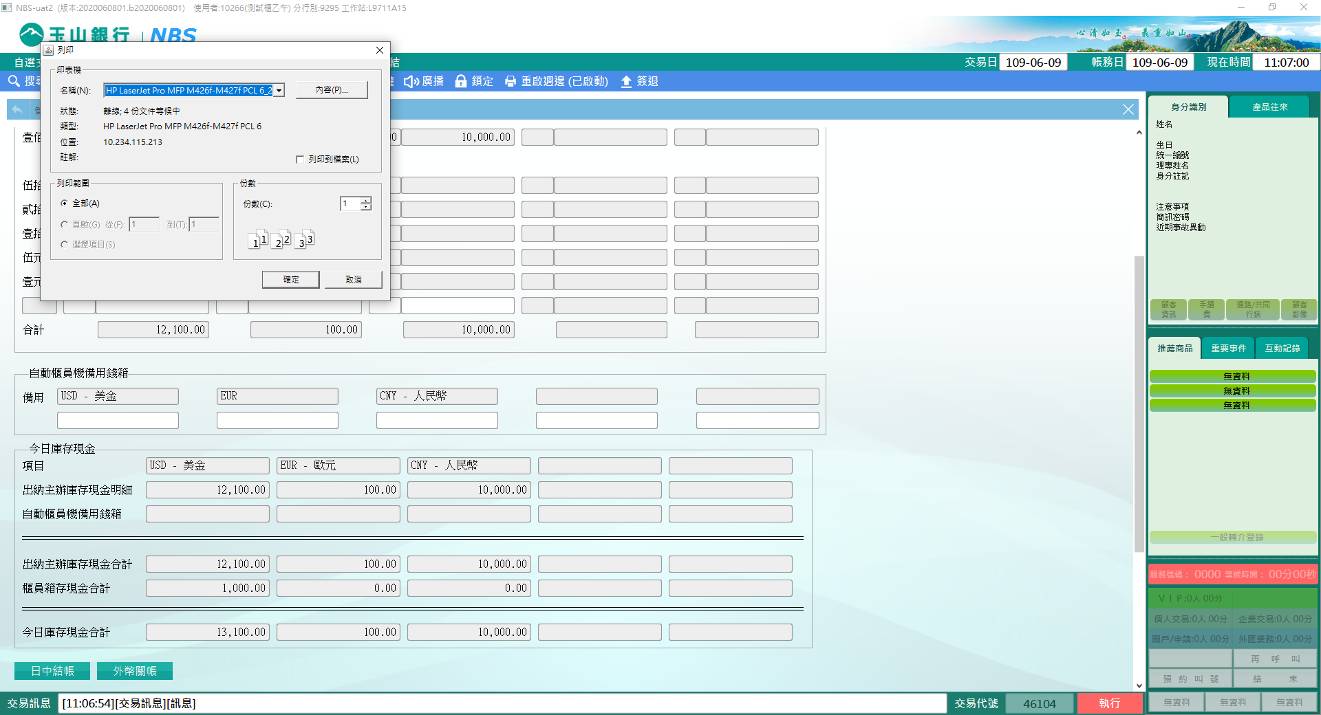

**肆、權限限制**

　　無。